

**期末课程设计**

**课程名称：私有云平台架构与实践**

**题 目：旅游信息推荐系统**

**学 院：示范性软件学院**

**学生姓名：焦买涛、陆金淼、李道熙**

**学 号：2200770114、2200770279、**

**2200770066**

**年 级：2022**

**专业班级：软工2203**

**任课教师：丁玺润**

**完成日期：2025.6.20**

格式要求：

目录，小四字体加粗

一级标题，加粗，三号字宋体字；

二级标题，加粗，四号宋体字；

三级标题，加粗，小四号宋体字；

正文小四号字，常规，1.．5倍行距；

图题注用五号黑体；

# 1需求分析

【填写说明：本部分内容建议不超过1000字，以300字以内为宜，简要说明为什么开发本作品，是否存在竞品，对标什么作品以及面向的用户、主要功能、主要性能等。如果存在竞品，建议有竞品分析表格，从多个维度分析本作品与竞品作品比较】

* 1. **开发背景与目标**

随着旅游行业数字化转型，用户对个性化旅游信息的需求日益增长。当前市场存在信息过载、推荐精准度不足等问题，本系统旨在为用户提供智能旅游信息推荐服务，同时为旅游企业提供高效的管理平台。系统目标包括实现景点、酒店的精准推荐，支持用户收藏与预订管理，以及提供完善的后台运营功能。

* 1. **功能需求**

1. **用户端**

* 系统主页：轮播图展示精选内容，智能推荐个性化景点。
* 景点信息：展示详尽的景点介绍、图片、视频等多媒体信息。
* 景区酒店：展示酒店信息，支持用户查找和筛选。
* 旅游资讯：发布最新的旅游行业动态、政策及活动信息。
* 我的收藏：用户管理个人收藏的景点和酒店。
* 我的预订：用户查看和管理个人的旅游预订记录。
* Ai问答：提供基于人工智能的智能问答服务。
* 个人中心：用户查看个人信息。
* 修改密码：用户可修改登录密码。

1. **管理员端**

* 首页：展示系统运行的关键指标和统计数据。
* 景点管理：维护和管理系统中的景点信息。
* 路线管理：创建、编辑和管理推荐旅游路线。
* 酒店管理：维护和管理系统中的酒店信息。
* 资讯管理：发布、编辑和管理旅游资讯内容。
* 景点预约：管理用户提交的景点预约订单。
* 酒店预约：管理用户提交的酒店预约订单。
* 个人中心：管理员账户信息管理。
* 用户管理：管理注册用户信息。
  1. **功能模块图**

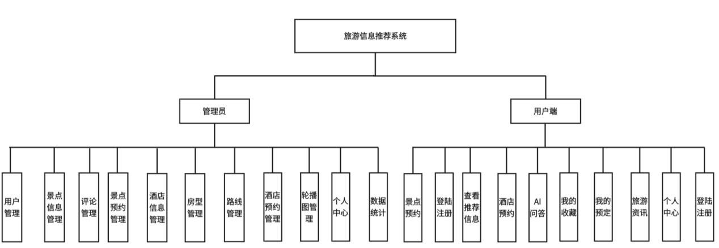

* 1. **竞品分析**

| **维度** | **本系统** | **竞品 A**  **（携程旅行）** | **竞品 B**  **（马蜂窝旅游）** |
| --- | --- | --- | --- |
| 推荐算法 | 结合用户行为与实时数据 | 基于历史订单推荐 | 依赖 UGC 内容推荐 |
| 功能完整性 | 涵盖推荐、预订、管理 | 侧重交易流程 | 侧重攻略社区 |
| 个性化体验 | 支持实时偏好调整 | 基础标签分类 | 兴趣标签体系较完善 |
| 企业管理功能 | 提供全流程运营工具 | 侧重商家入驻管理 | 缺乏专业管理模块 |

* 1. **用户与功能定位**
* 用户群体：普通游客、旅游规划爱好者、企业管理员
* 核心功能：景点智能推荐、酒店预订、旅游攻略查询、AI 问答交互、后台内容管理
* 性能指标：页面加载时间≤3 秒，支持 1000 + 并发用户，数据更新延迟≤10 秒

# 2概要设计

【填写说明：将需求分析结果分解成功能模块以及模块的层次结构、调用关系、模块间接口以及人机界面等，建议用图体现内容，不宜全文字描述。建议图文总体不超过A4纸两页，以1页为宜。】

**2.1系统架构**

采用前后端分离架构，前端基于Vue3实现响应式界面，后端使用Spring Boot，数据库采用MySQL+Redis组合。系统分为用户端、管理端两大模块，通过 RESTful API交互。

**2.2 系统架构**

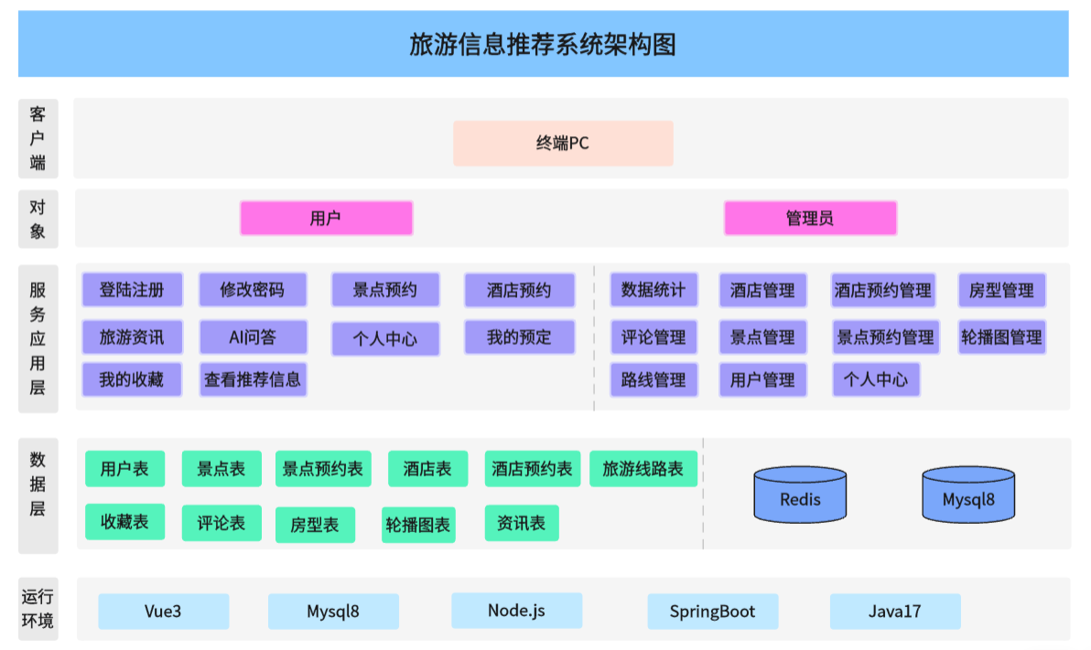

图2-1 系统架构图

**2.3 模块交互**

# **3详细设计**

【填写说明：包括但不限于：界面设计、数据库设计(如果有)、关键算法。界面设计建议用作品实际界面，建议包括典型使用流程；数据库设计建议用表格、ER图或UML方式，说明文字简明扼要，违背范式的设计建议请说明理由；关键算法也可以替换为关键技术、技术创新等。本部分不宜大篇幅铺陈，建议突出重点痛点难点特点。】

**3.1 界面设计**

**3.1.1 用户端**

典型流程：用户进入系统 → 首页自动加载基于算法推荐的景点 → 点击景点下的预约 → 跳转至景点详情页，查看景点信息。

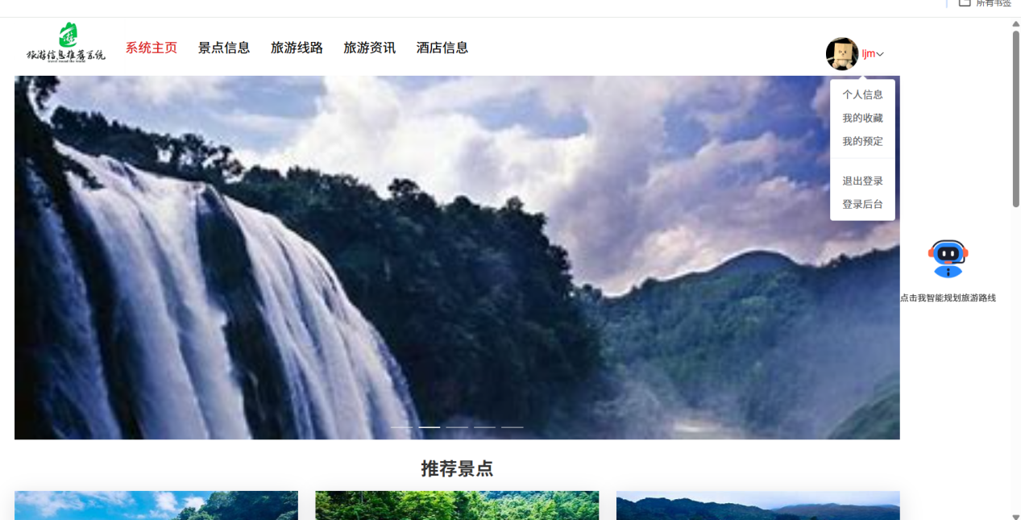

图3-1 系统首页

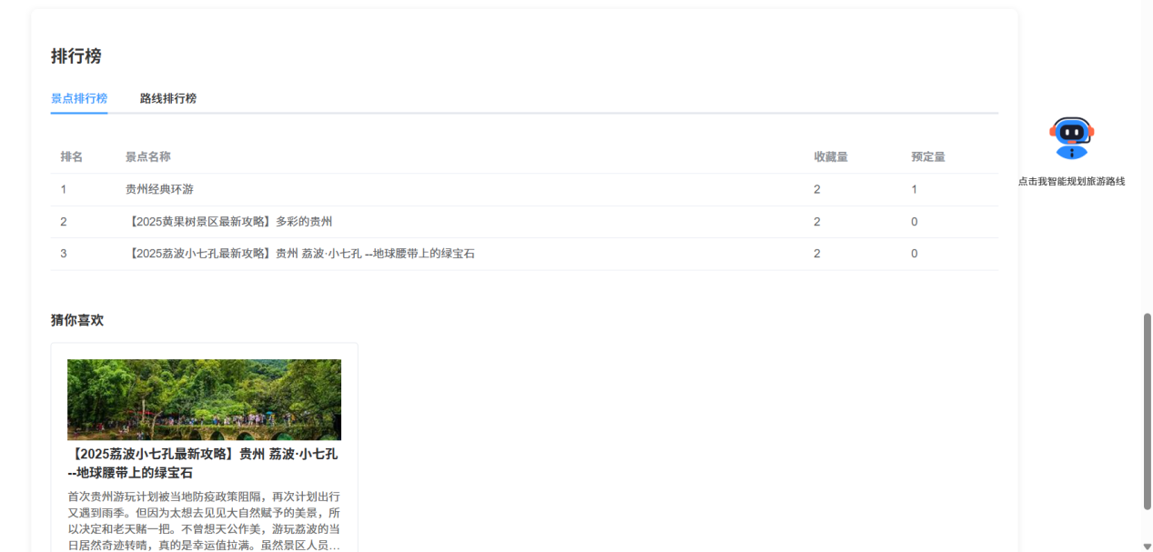

图3-2 系统首页-景点推荐

**3.1.2 管理员端**

典型流程：管理员进入系统 → 点击景点信息管理 → 进行景点信息的增删改查。

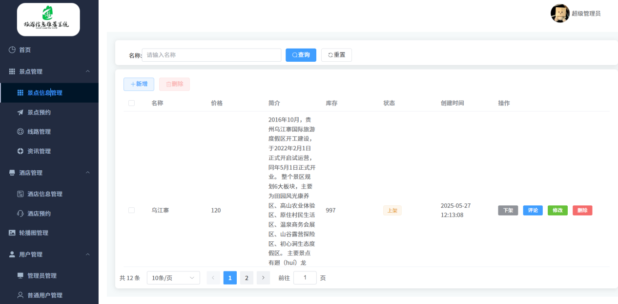

图3-3 管理员-景点信息管理

**3.2 数据库设计**

**3.2.1 核心表结构**

表3-1景点预约表

|  |  |  |  |  |
| --- | --- | --- | --- | --- |
| **列名** | **字段类型** | **是否为空** | **是否为主键** | **备注** |
| id | varchar | 否 | 是 |  |
| attractions_id | varchar | 是 | 否 | 景点 id |
| name | varchar | 是 | 否 | 名称 |
| introduce | text | 是 | 否 | 简介 |
| images | longtext | 是 | 否 | 图片 |
| num | int | 是 | 否 | 人数 |
| time | datetime | 是 | 否 | 预约时间 |
| people | longtext | 是 | 否 | 信息 |
| state | int | 是 | 否 | 状态 |
| user_id | varchar | 是 | 否 | 用户 id |
| create_by | varchar | 是 | 否 | 创建者 |
| create_time | datetime | 是 | 否 | 创建时间 |
| update_by | varchar | 是 | 否 | 更新者 |
| update_time | datetime | 是 | 否 | 更新时间 |
| line_id | varchar | 是 | 否 | 路线 id |

表3-2 景点表

|  |  |  |  |  |
| --- | --- | --- | --- | --- |
| **列名** | **字段类型** | **是否为空** | **是否为主键** | **备注** |
| id | varchar | 否 | 是 |  |
| name | varchar | 是 | 否 | 名称 |
| price | float | 是 | 否 | 价格 |
| introduce | text | 是 | 否 | 简介 |
| content | text | 是 | 否 | 介绍 |
| num | int | 是 | 否 | 库存 |
| real_name | int | 是 | 否 | 实名 |
| images | longtext | 是 | 否 | 图片 |
| open | varchar | 是 | 否 | 预约须知 |
| time | varchar | 是 | 否 | 入园时间 |
| state | int | 是 | 否 | 状态 |
| create_by | varchar | 是 | 否 | 创建者 |
| create_time | datetime | 是 | 否 | 创建时间 |
| update_by | varchar | 是 | 否 | 更新者 |
| update_time | datetime | 是 | 否 | 更新时间 |

表3-3 评论表

|  |  |  |  |  |
| --- | --- | --- | --- | --- |
| **列名** | **字段类型** | **是否为空** | **是否为主键** | **备注** |
| id | varchar | 否 | 是 |  |
| content | text | 是 | 否 | 内容 |
| attractions_id | varchar | 是 | 否 | 景点 id |
| user_id | varchar | 是 | 否 | 用户 id |
| avatar | text | 是 | 否 | 头像 |
| create_by | varchar | 是 | 否 | 创建者 |
| create_time | datetime | 是 | 否 | 创建时间 |
| update_by | varchar | 是 | 否 | 更新者 |
| update_time | datetime | 是 | 否 | 更新时间 |

表3-4 收藏表

|  |  |  |  |  |
| --- | --- | --- | --- | --- |
| **列名** | **字段类型** | **是否为空** | **是否为主键** | **备注** |
| id | varchar | 否 | 是 |  |
| line_id | varchar | 是 | 否 | 路线 id |
| name | varchar | 是 | 否 | 名称 |
| introduce | text | 是 | 否 | 介绍 |
| images | longtext | 是 | 否 | 图片 |
| user_id | varchar | 是 | 否 | 用户 id |

表3-5 资讯表

|  |  |  |  |  |
| --- | --- | --- | --- | --- |
| **列名** | **字段类型** | **是否为空** | **是否为主键** | **备注** |
| id | varchar | 否 | 是 |  |
| title | varchar | 是 | 否 | 标题 |
| content | longtext | 是 | 否 | 内容 |
| create_by | varchar | 是 | 否 | 创建者 |
| create_time | datetime | 是 | 否 | 创建时间 |
| update_by | varchar | 是 | 否 | 更新者 |
| update_time | datetime | 是 | 否 | 更新时间 |

表3-6 酒店表

|  |  |  |  |  |
| --- | --- | --- | --- | --- |
| **列名** | **字段类型** | **是否为空** | **是否为主键** | **备注** |
| id | varchar | 否 | 是 |  |
| attractions_id | varchar | 是 | 否 | 景区 id |
| attractions | varchar | 是 | 否 | 景区 |
| name | varchar | 是 | 否 | 名称 |
| address | varchar | 是 | 否 | 地址 |
| introduce | text | 是 | 否 | 介绍 |
| images | longtext | 是 | 否 | 图片 |
| state | int | 是 | 否 | 状态 |
| create_by | varchar | 是 | 否 | 创建者 |
| create_time | datetime | 是 | 否 | 创建时间 |
| update_by | varchar | 是 | 否 | 更新者 |
| update_time | datetime | 是 | 否 | 更新时间 |

表3-7 房型表

|  |  |  |  |  |
| --- | --- | --- | --- | --- |
| **列名** | **字段类型** | **是否为空** | **是否为主键** | **备注** |
| id | varchar | 否 | 是 |  |
| hotel_id | varchar | 是 | 否 | 酒店 id |
| name | varchar | 是 | 否 | 名称 |
| price | float | 是 | 否 | 价格 |
| num | int | 是 | 否 | 数量 |

表3-8 酒店预约表

|  |  |  |  |  |
| --- | --- | --- | --- | --- |
| **列名** | **字段类型** | **是否为空** | **是否为主键** | **备注** |
| id | varchar | 否 | 是 |  |
| hotel_id | varchar | 是 | 否 | 酒店 id |
| name | varchar | 是 | 否 | 名称 |
| introduce | text | 是 | 否 | 简介 |
| images | longtext | 是 | 否 | 图片 |
| num | int | 是 | 否 | 人数 |
| time | datetime | 是 | 否 | 预约时间 |
| people | longtext | 是 | 否 | 信息 |
| state | int | 是 | 否 | 状态 |
| user_id | varchar | 是 | 否 | 用户 id |
| item_id | varchar | 是 | 否 | 房型 id |
| item_name | varchar | 是 | 否 | 房型 |
| price | float | 是 | 否 | 价格 |
| create_by | varchar | 是 | 否 | 创建者 |
| create_time | datetime | 是 | 否 | 创建时间 |
| update_by | varchar | 是 | 否 | 更新者 |
| update_time | datetime | 是 | 否 | 更新时间 |

表3-9 旅游线路表

|  |  |  |  |  |
| --- | --- | --- | --- | --- |
| **列名** | **字段类型** | **是否为空** | **是否为主键** | **备注** |
| id | varchar | 否 | 是 |  |
| temperature | int | 是 | 否 | 温度 |
| geography | varchar | 是 | 否 | 地理情况 |
| name | varchar | 是 | 否 | 名称 |
| content | longtext | 是 | 否 | 内容 |
| introduce | text | 是 | 否 | 介绍 |
| images | longtext | 是 | 否 | 图片 |
| create_by | varchar | 是 | 否 | 创建者 |
| create_time | datetime | 是 | 否 | 创建时间 |
| update_by | varchar | 是 | 否 | 更新者 |
| update_time | datetime | 是 | 否 | 更新时间 |

表3-10 轮播图表

|  |  |  |  |  |
| --- | --- | --- | --- | --- |
| **列名** | **字段类型** | **是否为空** | **是否为主键** | **备注** |
| id | varchar | 否 | 是 |  |
| image | text | 是 | 否 | 图片 |

表3-11 用户表

|  |  |  |  |  |
| --- | --- | --- | --- | --- |
| **列名** | **字段类型** | **是否为空** | **是否为主键** | **备注** |
| id | varchar | 否 | 是 | 用户 id |
| user_name | varchar | 是 | 否 | 用户名 |
| login_account | varchar | 是 | 否 | 登陆账号 |
| user_type | int | 是 | 否 | 用户类型 |
| email | varchar | 是 | 否 | 用户邮箱 |
| tel | varchar | 是 | 否 | 手机号码 |
| sex | int | 是 | 否 | 性别（0：男 1：女） |
| avatar | text | 是 | 否 | 头像 |
| password | varchar | 是 | 否 | 密码 |
| salt | varchar | 是 | 否 | 盐值 |
| status | int | 是 | 否 | 帐号状态 |
| login_date | datetime | 是 | 否 | 最后登录时间 |
| pwd_update_date | datetime | 是 | 否 | 密码最后更新时间 |
| create_by | varchar | 是 | 否 | 创建者 |
| create_time | datetime | 是 | 否 | 创建时间 |
| update_by | varchar | 是 | 否 | 更新者 |
| update_time | datetime | 是 | 否 | 更新时间 |
| remark | varchar | 是 | 否 | 备注 |

**3.2.2 ER图**

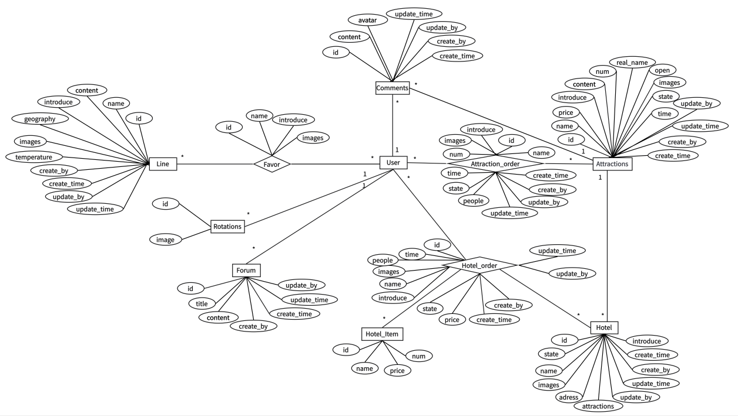

图3-4 旅游信息推荐系统ER图

**3.3 关键技术**

**3.3.1 推荐算法**

（1）功能概述

本系统的推荐功能主要体现在"景点排行榜"模块中，通过对用户行为数据的分析（收藏和预约），系统自动计算景点的综合热度值，并以此为依据向用户展示最热门的旅游景点推荐。

1. 核心算法设计

采用**热度加权排序算法**，结合两个关键指标：

* **收藏数**（权重×2）：反映用户兴趣度
* **预约数**（权重×1）：反映实际消费行为

综合热度值 = (收藏数 × 2) + (预约数 × 1)

1. 技术实现细节

①数据获取与聚合

// 获取全部收藏记录

List<Favorite> favoriteList = favoriteService.list();

// 获取有效订单（状态为0的订单）

List<AttractionOrder> orderList = attractionOrderService.list()

.stream().filter(order -> "0".equals(order.getStatus())).toList();

②分组统计计算

// 按景点ID分组统计收藏量

Map<Long, Long> favoriteCountMap = favoriteList.stream()

.collect(Collectors.groupingBy(Favorite::getAttractionsId, Collectors.counting()));

// 按景点ID分组统计预约量

Map<Long, Long> orderCountMap = orderList.stream()

.collect(Collectors.groupingBy(AttractionOrder::getAttractionsId, Collectors.counting()));

③热度值计算与排序

// 创建评分映射

Map<Long, Long> scores = new HashMap<>();

// 添加收藏分（权重×2）

favoriteCountMap.forEach((id, count) ->

scores.put(id, scores.getOrDefault(id, 0L) + count * 2));

// 添加预约分（权重×1）

orderCountMap.forEach((id, count) ->

scores.put(id, scores.getOrDefault(id, 0L) + count));

// 按评分降序排序取Top10

List<Long> topAttractionIds = scores.entrySet().stream()

.sorted(Map.Entry.<Long, Long>comparingByValue().reversed())

.limit(10)

.map(Map.Entry::getKey)

.collect(Collectors.toList());

④数据组装与返回

// 批量查询景点详情

List<Attractions> topAttractions = attractionsService.listByIds(topAttractionIds);

// 按热度分排序结果（解决数据库返回的无序问题）

Map<Long, Attractions> attractionMap = topAttractions.stream()

.collect(Collectors.toMap(Attractions::getId, a -> a));

List<Attractions> orderedResults = topAttractionIds.stream()

.map(attractionMap::get)

.collect(Collectors.toList());

return R.ok(orderedResults); // 返回排序后的结果

1. 技术亮点
2. 内存计算优化：使用Java Stream API在内存中高效完成数据聚合和排序，避免数据库复杂查询。
3. 权重分配策略：根据业务需求对收藏（用户兴趣）和预约（消费行为）分配不同权重。
4. 多源数据融合：整合收藏记录表(favorite)和订单表(attraction_order)数据进行综合分析。
5. 结果排序保障：二次排序确保最终结果与计算得分顺序严格一致。
6. 实时性：每次请求实时计算最新排名，反映当前热门趋势。

**3.3.2 AI智能问答**

（1）功能概述

本系统的AI智能问答模块旨在为用户提供便捷、实时的旅游信息咨询服务。用户可以通过文字、图片或文件等多种形式提问，系统将利用先进的AI技术理解用户意图，并基于豆包AI大模型的能力，提供准确、全面的回答，包括景点介绍、行程规划、交通指引等，并支持对图片或文件中内容的识别与分析，极大地提升用户获取信息的效率和体验。

1. 核心设计

本模块的核心在于集成和利用豆包AI大模型的强大能力。其内部算法基于深度学习和自然语言处理（NLP）技术，能够实现以下关键功能：

* **语义理解**：对用户输入的自然语言进行深度解析，准确识别实体、意图和上下文信息。
* **知识检索与生成**：在庞大的知识库中检索相关信息，并根据用户查询生成连贯、准确的回答。
* **多模态识别**：支持对上传的图片、文档等文件进行解析，提取其中的关键信息，并结合用户提问提供相应回答。

1. 技术实现细节

本模块的技术实现主要围绕调用和集成豆包AI的API服务展开：

①API密钥配置与认证

API密钥存储在application.yml文件中，并通过ChatController.java加载和使用进行认证。

application.yml

doubao:

api-key: ${ARK_API_KEY:e6f6285f-7dd8-455c-ad46-239f805ddb54}

endpoint: <https://ark.cn-beijing.volces.com/api/v3/chat/completions>

ChatController.java

@Value("${doubao.api-key}")

private String apiKey;

// ...

headers.set("Authorization", "Bearer " + apiKey);

② 用户输入处理

用户输入（文本和图片）在前端ai.vue中捕获，并通过Vuex的msg.js模块进行组织，然后发送到后端。

ai.vue

<textarea

class="message-input"

rows="3"

placeholder="请输入您的问题..."

v-model="msgValue"

@keydown.enter.prevent="submitMsg"

></textarea>

<input

type="file"

accept="image/*"

@change="handleImageUpload"

class="image-upload"

ref="imageInput"

/>

JavaScript

handleImageUpload(event) {

const file = event.target.files[0]

if (file) {

// ... FileReader logic to convert image to base64

this.uploadedImage = e.target.result // Stores base64 image

}

},

async submitMsg() {

// ...

this.$store.dispatch('msg/userAddMsg', {

text: this.msgValue || '请描述图片内容',

image: this.uploadedImage

})

await this.$store.dispatch('msg/aiAddMsg', {

text: this.msgValue || '请描述图片内容',

image: this.uploadedImage

})

// ...

}

msg.js

ADD_USER_MSG(state, { text, image }) {

state.list.push({

role: 'user',

content: text,

image: image || null,

status: 2

})

},

// ...

async aiAddMsg({ commit, dispatch }, { text, image }) {

// ...

const response = await axios.post('http://localhost:8080/api/chat/send', {

model: 'doubao-1-5-thinking-vision-pro-250428',

messages: [

{

role: 'user',

content: [

{ type: 'text', text: text || '请描述图片内容' },

...(image ? [{ type: 'image_url', image_url: image }] : [])

]

}

]

}, {

headers: {

'Content-Type': 'application/json'

}

})

// ...

}

③ 调用豆包AI接口

msg.js中的aiAddMsg action负责向后端发送请求，后端ChatController.java接收请求并调用豆包AI接口。

msg.js

async aiAddMsg({ commit, dispatch }, { text, image }) {

commit('ADD_AI_MSG', { content: '处理中...', status: 1 })

try {

const response = await axios.post('http://localhost:8080/api/chat/send', {

model: 'doubao-1-5-thinking-vision-pro-250428',

messages: [

{

role: 'user',

content: [

{ type: 'text', text: text || '请描述图片内容' },

...(image ? [{ type: 'image_url', image_url: image }] : [])

]

}

]

}, {

headers: {

'Content-Type': 'application/json'

}

})

// ...

} catch (error) {

// ...

}

}

ChatController.java

@RestController

@RequestMapping("/api/chat")

public class ChatController {

@Value("${doubao.api-key}")

private String apiKey;

@Value("${doubao.endpoint}")

private String doubaoEndpoint;

@PostMapping("/send")

public ResponseEntity<ChatResponse> sendMessage(@RequestBody ChatRequest request) {

RestTemplate restTemplate = new RestTemplate();

HttpHeaders headers = new HttpHeaders();

headers.setContentType(MediaType.APPLICATION_JSON);

headers.set("Authorization", "Bearer " + apiKey);

HttpEntity<ChatRequest> entity = new HttpEntity<>(request, headers);

try {

ResponseEntity<Map> response = restTemplate.exchange(

doubaoEndpoint,

HttpMethod.POST,

entity,

Map.class

);

// ...

} catch (Exception e) {

// ...

}

}

}

④ 结果解析与呈现

后端ChatController.java解析豆包AI返回的JSON数据，提取content字段，并通过msg.js前端进行处理和渲染，包括模拟打字效果和Markdown解析。

ChatController.java

Java

// ...

Map<String, Object> body = response.getBody();

System.out.println("Raw Doubao Response: " + body); // Log raw response

ChatResponse chatResponse = new ChatResponse();

if (body != null && body.containsKey("choices")) {

@SuppressWarnings("unchecked")

Map<String, Object> choice = ((List<Map<String, Object>>) body.get("choices")).get(0);

@SuppressWarnings("unchecked")

Map<String, Object> message = (Map<String, Object>) choice.get("message");

chatResponse.setContent((String) message.get("content"));

} else {

chatResponse.setContent("No content in response");

}

return ResponseEntity.ok(chatResponse);

// ...

msg.js

JavaScript

// ...

const aiContent = response.data.content || 'API 返回为空'

// Simulate typing effect

for (let i = 0; i <= aiContent.length; i++) {

commit('UPDATE_AI_CONTENT', { index: i, content: aiContent.slice(0, i) })

await new Promise(resolve => setTimeout(resolve, 100)) // 100ms per character

}

commit('ADD_AI_MSG', { content: aiContent, status: 2 }) // Finalize with marked content

// ...

ai.vue

Code snippet

<div class="text" v-html="msg.content || '暂无内容'"></div>

# 4系统实现

【填写说明：采用敏捷开发方法，分阶段推进。根据概要设计划分功能模块，并分配开发任务和负责人。开发中注重代码可读性和维护性，遵循统一编码规范。为确保系统稳定性和性能，进行大量单元和集成测试，及时修复问题。关注用户界面设计和用户体验优化，力求界面简洁、操作直观，便于用户使用。根据反馈和需求变更，适时调整和优化系统，确保满足用户需求。】

**4.1 登陆注册模块实现**

已经进行过注册的用户可在此界面进行用户登录。

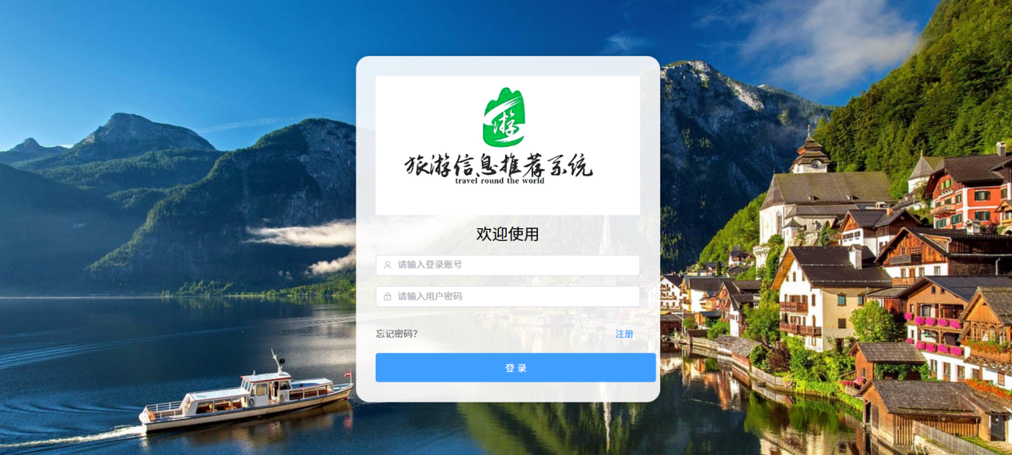

图4-1用户登录界面图

没有进行过注册的用户，首先要进行用户注册，注册登录后方能使用旅游信息推荐系统各项功能。

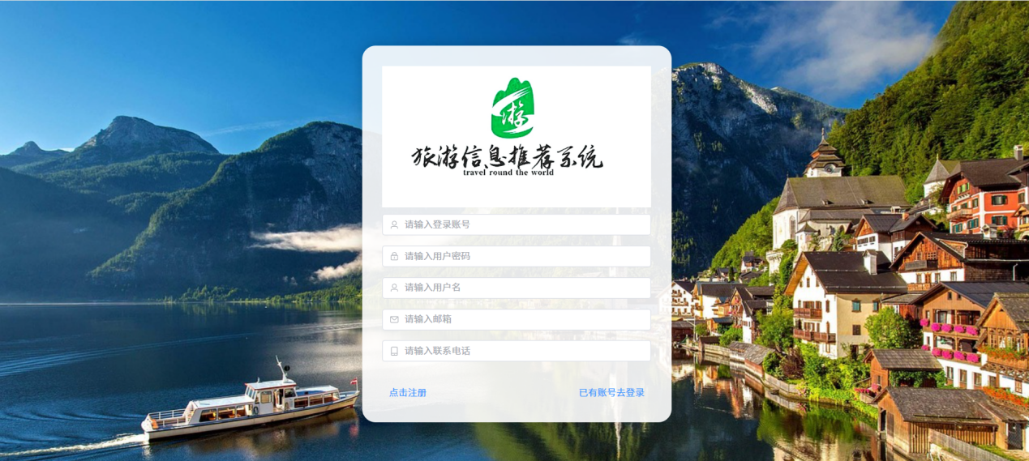

图4-2用户登录界面图

**4.2 景点模块实现**

推荐景点界面：查看前三个推荐景点，点击“预约”进入景点详情页。

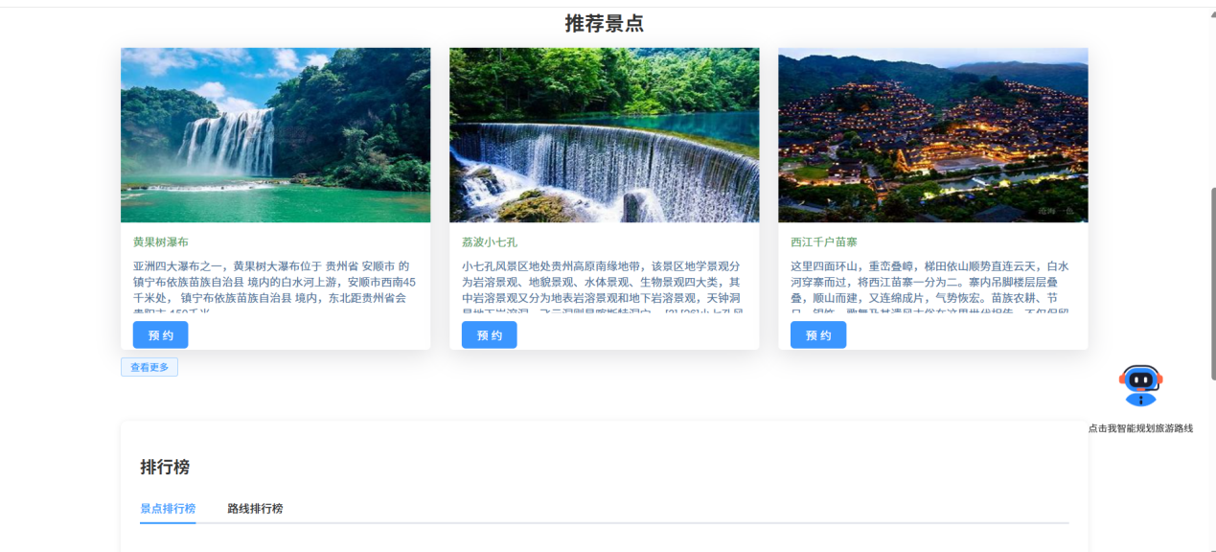

图4-3 推荐景点界面图

排行榜界面：查看景点排行榜和路线排行榜，推荐用户可能喜欢的景点信息。

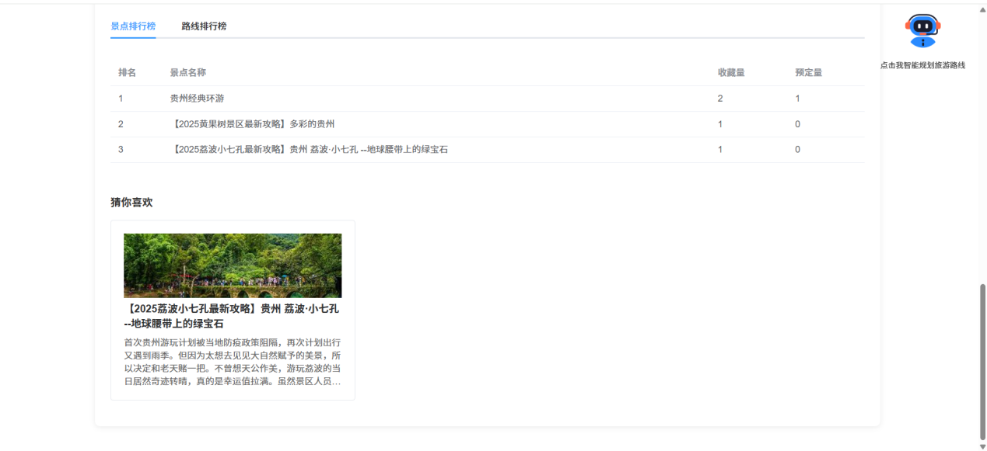

图4-4 景点排行界面图

景点详情页：查看景点详情和用户评论，填写预约景点信息。

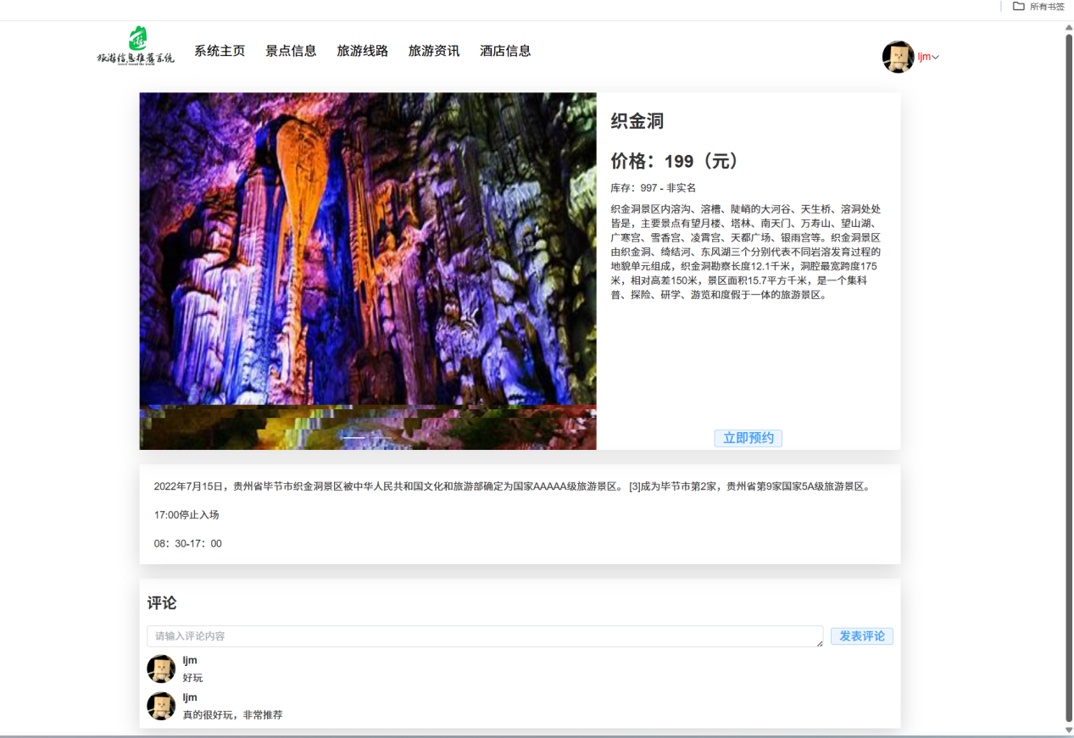

图4-5 景点详情页-预约界面图

旅游线路页：查看发布的旅游线路，点击进入旅游线路详情页，可以收藏旅游线路。

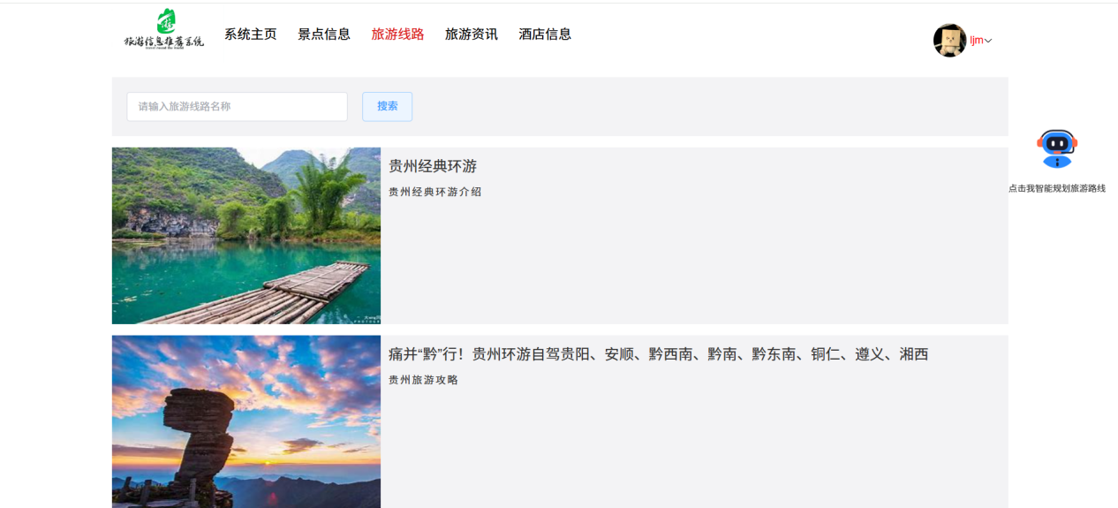

图4-6 旅游线路界面图

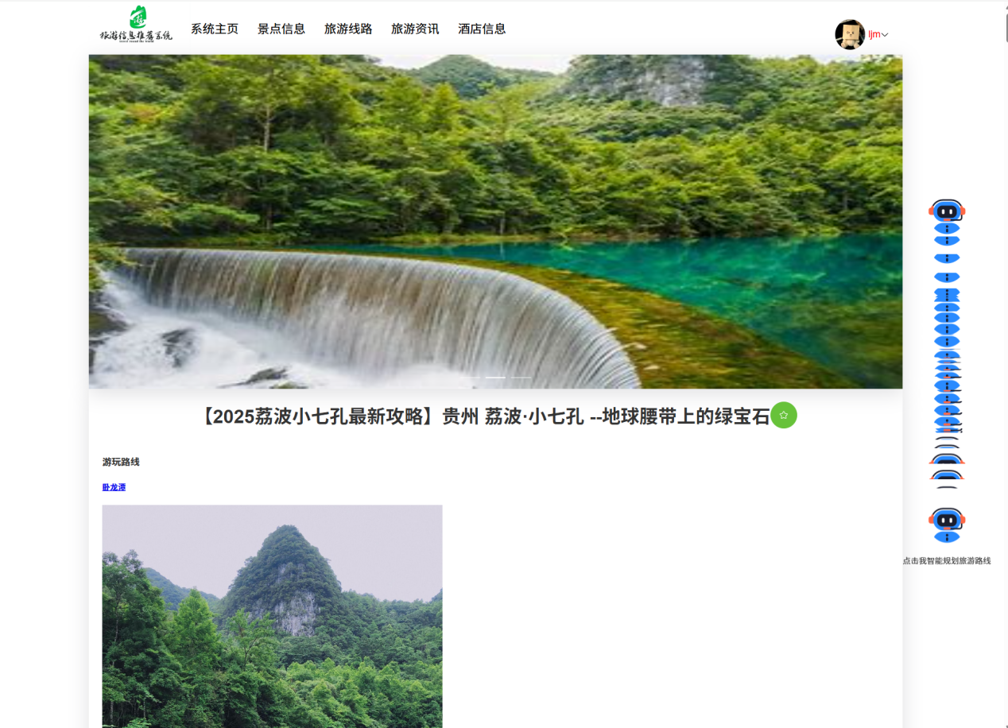

图4-7 旅游线路详情页界面图

旅游资讯页：查看发布的旅游资讯，点击进入旅游资讯详情页。

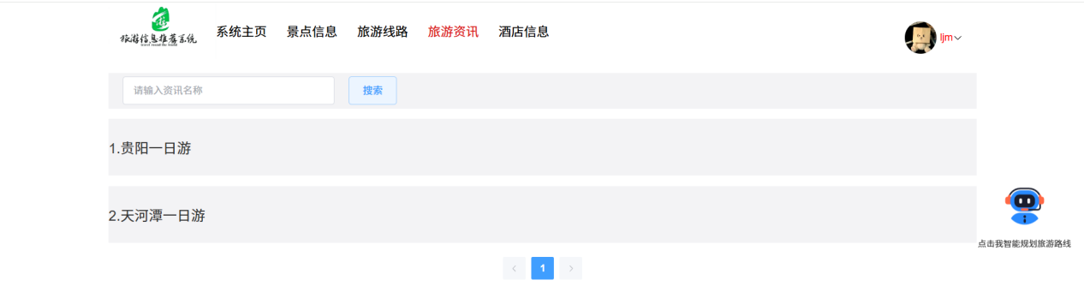

图4-8 旅游资讯界面图

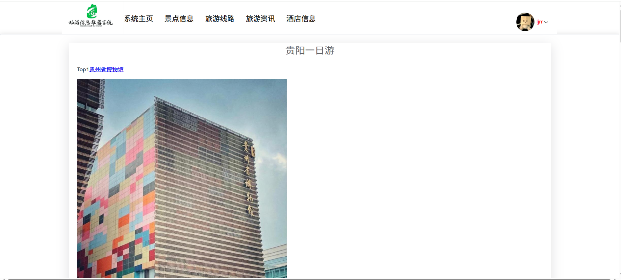

图4-9 旅游资讯详情页界面图

**4.3 酒店模块实现**

酒店信息页：展示酒店简介，点击可进入酒店详情页进行预约（与景点信息详情页类似）。

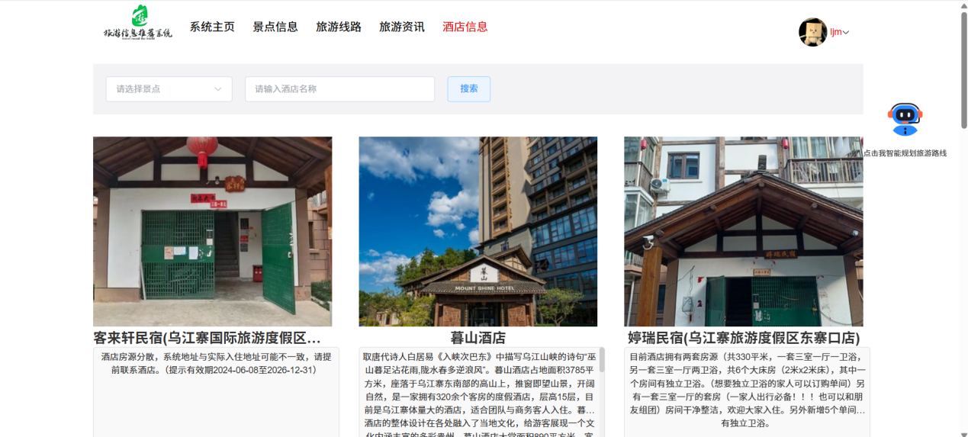

图4-10 酒店信息界面图

**4.4 AI问答模块实现**

AI问答页：调用豆包大模型进行对话问答，上传文件问答。

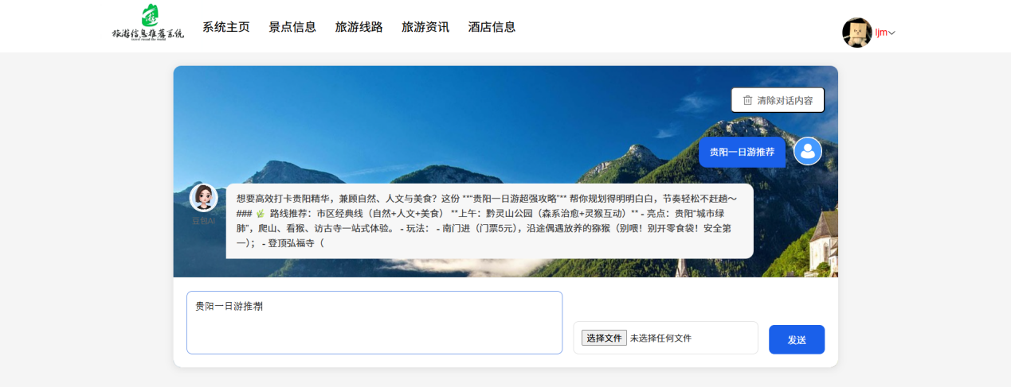

图4-11 AI问答界面图

**4.5 管理员管理模块实现**

管理员旅游信息管理模块包括个人信息、数据统计、景点管理、酒店管理、轮播图管理、用户管理。

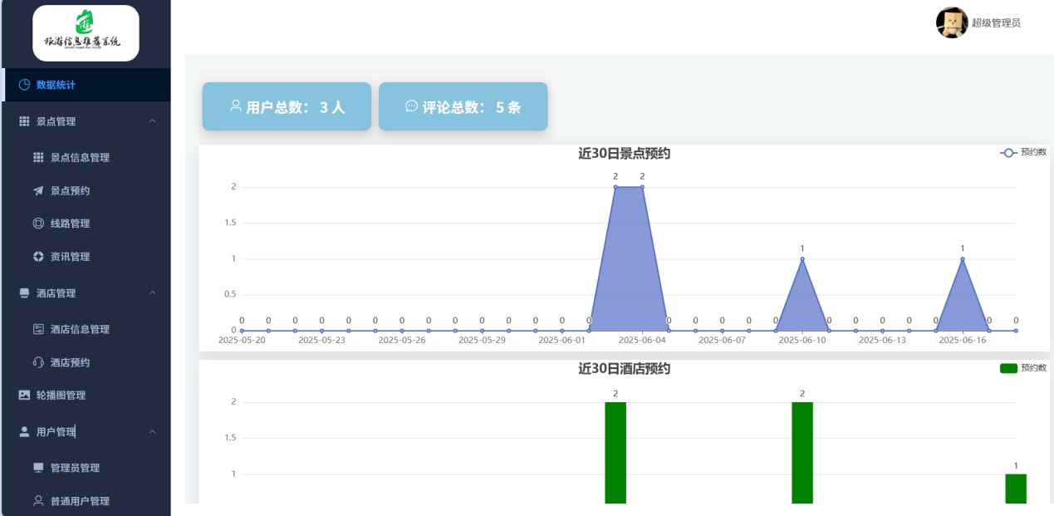

图4-12 数据统计界面图

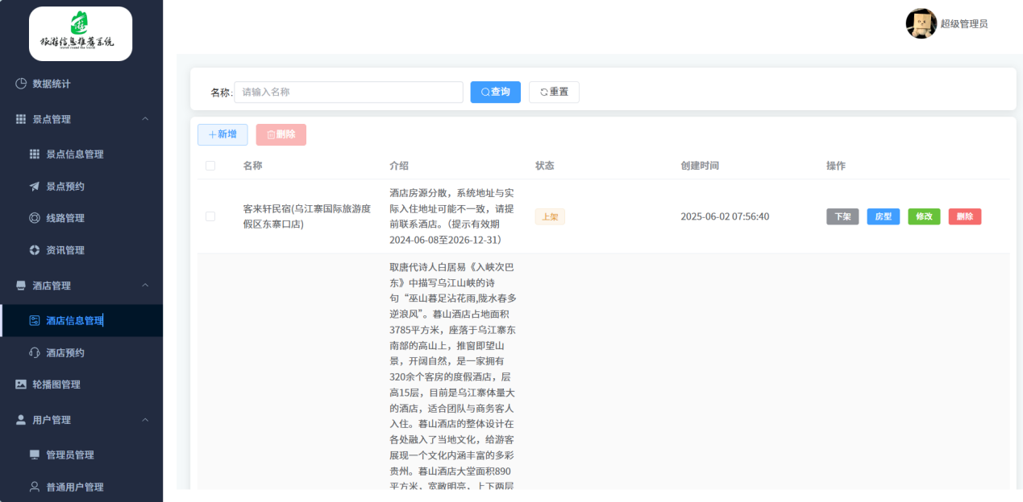

图4-13 酒店信息管理界面图

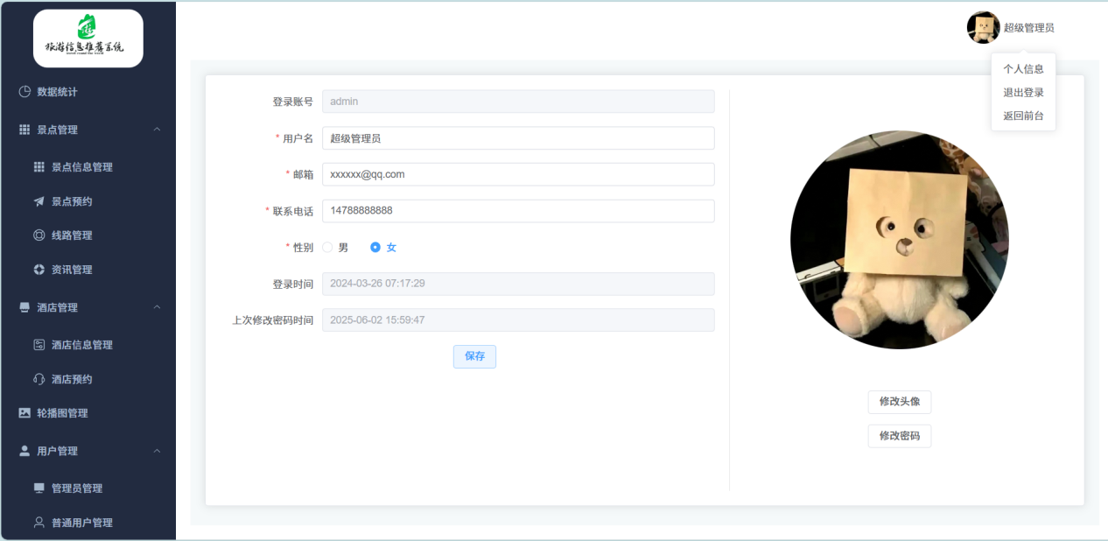

图4-14 个人信息界面图

# 5测试报告

【填写说明：包括测试报告和技术指标。为了保证作品质量，建议多进行测试，并将测试用例、测试过程、测试结果、修正过程或结果形成文档，也可以将本标题修改为主要测试，撰写主要测试过程结果及其修正；根据测试结果，形成多维度技术指标，包括：运行速度、安全性、扩展性、部署方便性和可用性等。本部分简要说明即可，减少常识性内容。】

**5.1 测试环境**

表5-1测试环境与配置

|  |  |
| --- | --- |
| 环境 | 相关参数 |
| 操作系统 | Windows11 |
| 数据库 | travel |
| 缓存 | Redis |
| CPU | AMD Ryzen 7 5800H with Radeon Graphics 3.20 GHz |
| 内存 | 16.0G |
| 应用软件 | intelliJ IDEA2024、chrome浏览器 |
| 测试工具 | Jmeter5.6.3 |

**5.2 系统测试**

**5.2.1 功能测试**

系统功能主要包括登录注册、景点管理、酒店管理、管理员管理4个功能，本测试文档将针对这4个功能设计测试用例，采用黑盒测试方法，对其进行测试。

（1）登陆注册、忘记密码功能测试，测试用例如表5-2所示：

表5-2 登录注册-忘记密码测试用例

|  |  |  |  |
| --- | --- | --- | --- |
| 用例编号 | 输入/动作 | 预期结果 | 实际结果 |
| login_001 | 填写合法信息 | 登录/注册成功 | 登录/注册成功 |
| login_002 | 填写登录信息错误 | 登录失败 | 登录失败 |
| login_003 | 注册已存在的账号名 | 注册失败 | 注册失败 |
| login_004 | 注册两次密码不一致 | 提示两次输入密码不一致 | 提示输入两次密码不一致 |
| login_005 | 填写用户名、输入密码、邮箱、正确的验证码 | 找回密码成功 | 找回密码成功 |
| login_006 | 填写用户名、输入密码、邮箱、错误的验证码 | 找回密码失败 | 找回密码成功 |

（2）景点管理功能测试，测试用例如表5-3所示：

表5-3 景点管理测试用例

|  |  |  |  |
| --- | --- | --- | --- |
| 用例编号 | 输入/动作 | 预期结果 | 实际结果 |
| attractions_001 | 点击系统首页 | 显示推荐景点和景点排行榜 | 显示推荐景点和景点排行榜 |
| attractions_002 | 点击景点信息 | 显示所有景点信息 | 显示所有景点信息 |
| attractions_003 | 点击立即预约 | 显示要填写的预约项 | 显示要填写的预约项 |
| attractions_004 | 填写正确的预约信息 | 预约成功 | 预约成功 |
| attractions_005 | 填写评论 | 评论成功 | 评论成功 |
| attractions_006 | 点击旅游资讯 | 显示所有旅游资讯信息 | 显示所有旅游资讯信息 |
| attractions_007 | 点击旅游线路 | 显示所有旅游线路信息 | 显示所有旅游线路信息 |
| attractions_008 | 点击收藏图标 | 收藏成功 | 收藏成功 |
| attractions_009 | 景点信息管理，点击新增，填写正确信息 | 新增景点成功 | 新增景点成功 |
| attractions_010 | 选中所有景点信息，点击删除 | 批量删除成功 | 批量删除成功 |
| attractions_011 | 点击我的预定 | 显示所有预定信息 | 显示所有预定信息 |
| attractions_012 | 点击我的收藏 | 显示所有收藏信息 | 显示所有收藏信息 |
| attractions_013 | 点击个人信息 | 显示个人信息 | 显示个人信息 |

（3）酒店管理功能测试，测试用例如表5-4所示：

表5-4 酒店管理测试用例

|  |  |  |  |
| --- | --- | --- | --- |
| 用例编号 | 输入/动作 | 预期结果 | 实际结果 |
| attractions_001 | 点击立即预约 | 显示要填写的预约项 | 显示要填写的预约项 |
| attractions_002 | 填写正确的预约信息 | 预约成功 | 预约成功 |
| attractions_003 | 酒店信息管理，点击新增，填写正确信息 | 新增酒店成功 | 新增酒店成功 |
| attractions_04 | 选中所有酒店信息，点击删除 | 批量删除成功 | 批量删除成功 |
| attractions_05 | 酒店信息管理，点击房型 | 显示所有房型信息 | 显示所有房型信息 |

（4）管理员管理功能测试，测试用例如表5-5所示：

表5-5 管理员管理测试用例

|  |  |  |  |
| --- | --- | --- | --- |
| 用例编号 | 输入/动作 | 预期结果 | 实际结果 |
| attractions_001 | 点击数据统计 | 显示统计信息 | 显示统计信息 |
| attractions_002 | 点击轮播图管理 | 显示所有轮播图信息 | 显示所有轮播图信息 |
| attractions_003 | 点击管理员管理 | 显示管理员信息 | 显示管理员信息 |
| attractions_004 | 点击用户管理 | 显示用户信息 | 显示用户信息 |
| attractions_005 | 点击个人信息 | 显示个人信息 | 显示个人信息 |
| attractions_006 | 点击修改密码，填写合法密码 | 修改密码成功 | 修改密码成功 |
| attractions_007 | 管理员管理，点击新增，填写正确信息 | 新增成功 | 新增成功 |
| attractions_008 | 管理员管理，多选，点击删除 | 批量删除成功 | 批量删除成功 |
| attractions_009 | 用户管理，多选，点击删除 | 批量删除成功 | 批量删除成功 |
| attractions_010 | 选中所有景点信息，点击删除 | 批量删除成功 | 批量删除成功 |

**5.2.2非功能测试**

本测试主要针对平台的安全性进行安全性测试。安全性测试主要包括用户密码的安全测试和不同用户身份的权限安全测试。

1. 用户密码安全功能测试，测试用例如表5-6所示：

表5-6 用户密码安全测试用例

|  |  |  |  |
| --- | --- | --- | --- |
| 用例编号 | 输入/动作 | 预期结果 | 实际结果 |
| password_001 | 注册输入密码 | 密码已加密 | 密码已加密 |
| password_002 | 新增用户信息 | 密码已加密 | 密码已加密 |

1. 不同身份用户权限测试，测试用例如表5-7所示：

表5-7 用户身份权限测试用例

|  |  |  |  |
| --- | --- | --- | --- |
| 用例编号 | 输入/动作 | 预期结果 | 实际结果 |
| secure_001 | 普通用户登录系统 | 无法看到、数据统计、景点管理、用户管理等管理员界面 | 无法看到、数据统计、景点管理、用户管理等管理员界面 |

**5.2.3 性能测试**

（1）线程组设置

| ****参数名称**** | ****配置值**** | ****说明**** |
| --- | --- | --- |
| 线程数（Threads） | 1000 | 模拟1000个并发用户 |
| Ramp-Up 时间（秒） | 30 | 30秒则每秒启动100个线程 |
| 循环次数 | 选择 “永远” | 确保压测持续运行 |
| 持续时间（秒） | 600（10 分钟） | 压测总时长 |
| 延迟结束（秒） | 0 | 压测结束后立即停止 |

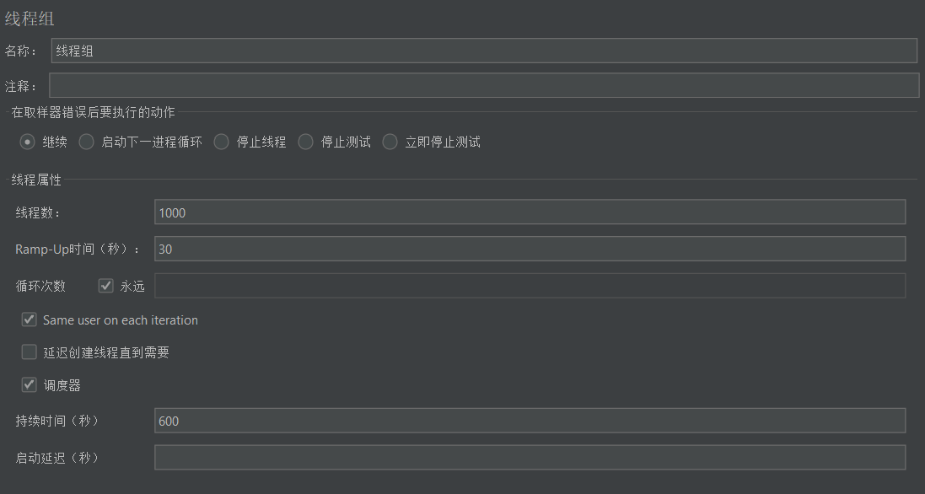

（2）CSV数据文件设置

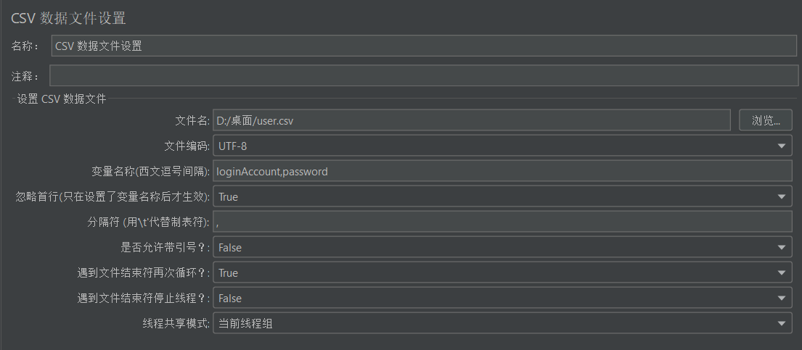

（3）HTTP 请求设置

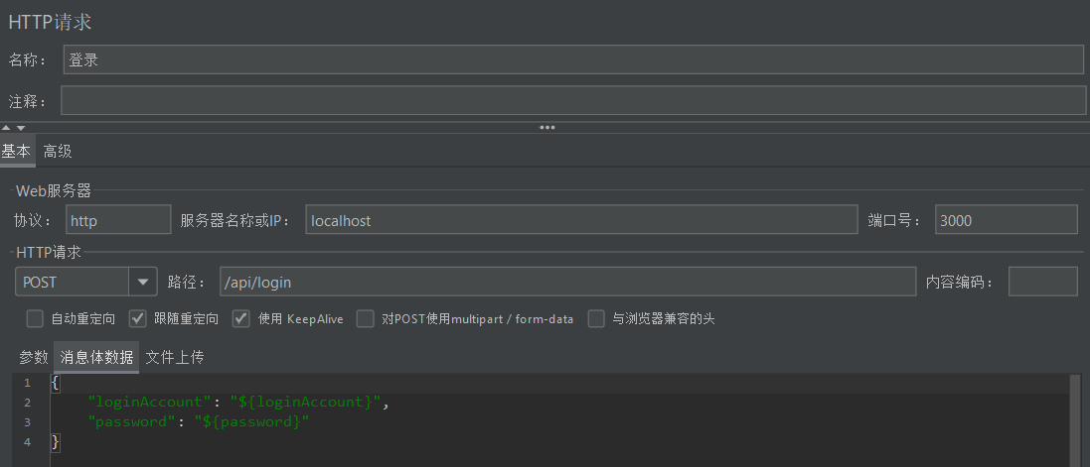

HTTP信息头管理器设置

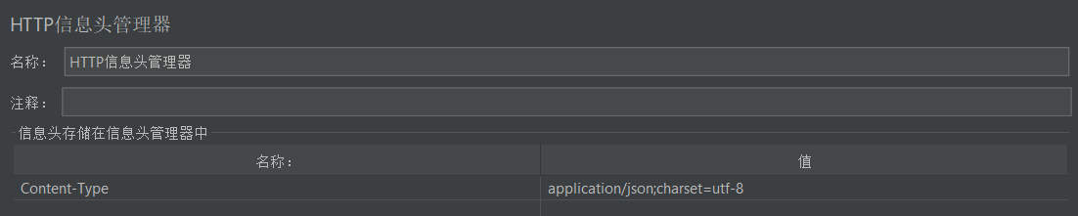

JSON断言设置

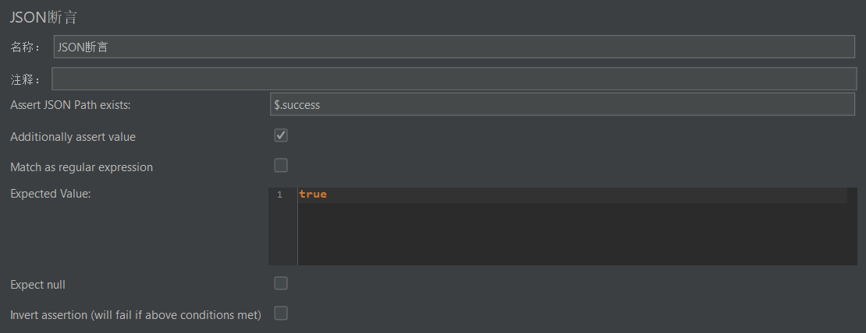

（4）添加查看结果树、聚合报告

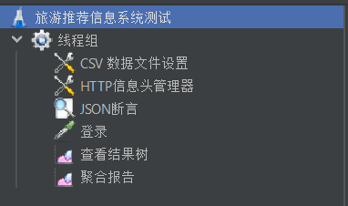

1. 测试结果

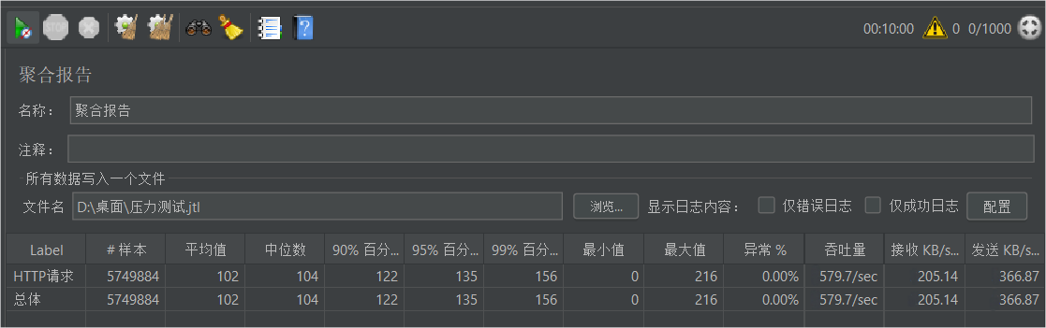

结果分析：

* 大多数请求（99%）在156毫秒内完成，表明系统性能良好。
* 没有请求异常，说明系统在测试期间运行稳定。
* 吞吐量较高，达到579.7次/秒，表明系统能够处理高并发请求。
* 网络传输速率也较高，接收和发送速率分别为205.14 KB/s和366.87 KB/s。

总体来看，压力测试结果表明系统在高负载下表现良好，能够稳定处理大量请求。

# 6安装及使用

【填写说明：简要说明安装环境要求、安装过程、主要流程等。建议包含默认安装和典型使用流程。】

**6.1 环境配置**

在开始安装前，请确保您的系统满足以下环境要求：

* **Java Development Kit (JDK):** 版本 17 或更高。您可以从 Oracle 官网或 AdoptOpenJDK 等发行版下载并安装。
* **Node.js:** 版本 20.x 或更高 (推荐最新LTS版本)。您可以从 Node.js 官网下载并安装。Node.js 安装包通常会自带 npm (Node Package Manager)。
* **Maven:** 版本 3.x 或更高。Maven 用于管理 Spring Boot 后端项目的依赖和构建。您可以从 Apache Maven 官网下载并安装。
* **IDE (集成开发环境):** 推荐使用 IntelliJ IDEA (Ultimate Edition 或 Community Edition) 或 Visual Studio Code。
  + 对于 Spring Boot 后端开发，IntelliJ IDEA 提供强大的支持。
  + 对于 Vue 3 前端开发，Visual Studio Code 搭配相关 Vue 插件是优秀选择。
* **Git:** 版本控制工具，用于从代码仓库获取项目代码。

**6.2 安装过程**

**1.克隆项目代码:** 首先，您需要从代码仓库克隆整个项目到本地。打开终端或命令行工具，执行以下命令：

git clone

**6.3 主要流程**

# 7项目总结

【填写说明：作品制作开发过程中的一些感悟和后续升级等，如：项目协调、任务分解、克服的困难、水平提升、升级演进、商业推广等诸方面。建议部分篇幅不超过A4纸1页。】

**7.1 开发感悟**

1. 团队协作方面：采用敏捷开发模式提升了沟通效率，但模块接口定义需更提前明确
2. 技术挑战：推荐算法的实时性与数据一致性存在平衡难点，最终通过 Redis 缓存解决
3. 能力提升：掌握了服务部署与性能优化技巧

**7.2 后续优化方向**

1. 完善推荐算法：引入深度学习模型提升推荐精准度
2. 扩展功能：增加旅游路线规划、用户 UGC 内容分享模块
3. 性能优化：实现微服务架构拆分，提升系统并发能力

**7.3 商业价值**

系统可作为旅游企业的解决方案，通过精准推荐提升用户转化率，未来计划对接第三方支付与地图服务，构建完整旅游生态链。